소명 검토
소명 대상자가 소명 사유를 작성하면 소명 검토자에게는 소명 검토 메일이 옵니다. 검토자는 메일에 있는 링크를 클릭해 소명 검토 요청 내용을 확인하고, 이를 토대로 검토 작업을 진행합니다.
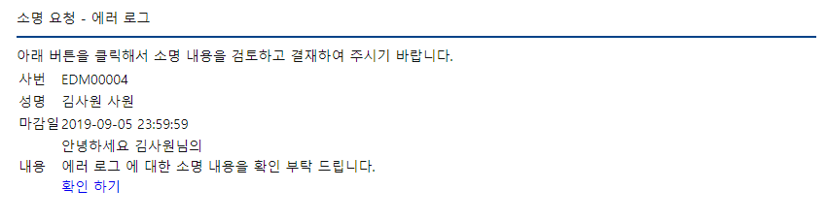
소명 검토자는 소명 정보 및 상세 내역을 검토하여 소명 의견을 남기고, 소명을 반려하려면 반려 버튼을, 소명 결과가 정상이면 승인 (정상) 버튼을, 위반이면 승인 (위반) 버튼을 클릭합니다.
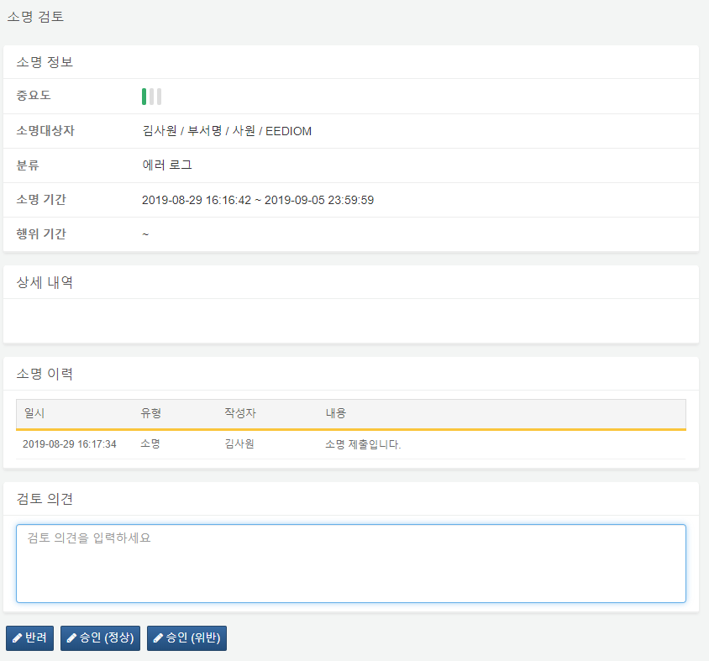
소명 검토는 해당 회사의 임직원만 진행할 수 있습니다. 임직원이 아닌 소나 계정으로 소명을 조회할 경우 다음과 같은 메시지가 표시됩니다.
